紫阳县道路运输服务中心

2023年单位预算公开说明

**目 录**

**第一部分 单位概况**

一、单位主要职责及机构设置

二、2023年年度单位工作任务

三、单位人员情况说明

**第二部分 收支情况**

四、2023年单位预算收支说明

**第三部分 其他说明情况**

五、单位预算“三公”经费等情况说明

六、单位国有资产占有使用及资产购置情况说明

七、单位政府采购情况说明

八、单位预算绩效目标说明

九、机关运行 经费安排说明

十、专业 名词解释

**第四部分 公开报表**

（具体单位预算公开报表）

**第一部分 单位概况**

**一、单位主要职责及机构设置**

**（一）单位主要职责**

1.宣传执行国家和省、市有关道路运输行业管理的法律、法规，规章制度和政策标准。

2.承担拟定道路客运（城市公共交通、出租汽车、网约车、汽车租赁）、货运（物流）、机动车维修检测、驾驶员培训等行业规范。

3.受行政审批机关委托，承担道路运输行政许可事项前置勘验技术支持。

4.参与道路客运站场、货运（物流）站场，农村客运招呼站等道路运输基础设施建设工作。

5.协助开展道路运输行业生态环保、信访维稳等工作。

6.负责组织协调重点物资、大宗物资、重点集散物资的道路运输工作，做好备战、抢险、救灾等物资的道路运输组织工作。

7.负责做好全县旅客、货物流量、流向的调查研究和预测、统计分析上报工作。

8.完成县交通运输局交办的其他工作。

**（二）机构设置**

本单位现设有政办股、财务股，无下属单位。

**二、2023年度单位工作任务**

为了进一步规范行业管理，简化工作流程，方便群众办事，全面落实道路运输安全生产各项工作，提升管理水平，更好地服务广大经营业户，真正做到“人便于行、货畅其流”，建立开放、有序、公平、公正的道路运输市场。

1. 不断提高客运社会满意度 。积极探索研究互联网影响下的班线客运、旅游客运、出租车客运发展趋势，引导客运企业转型升级。加强从业人员学习教育，转变观念、提升服务质量。
2. 加快公交发展。加大公交基础设施建设，优化公交线路和站点，加快公交车辆更新升级，推动公交向城区周边集镇、学校、居民聚集点延伸。
3. 进一步推进城乡客运一体化发展。继续加强“建制村通客车”工作，根据各村人员情况，加大通村客运的配备。
4. 进一步加强道路运输行业管理。进一步规范企业管理和从业人员行为，强化学习教育作用，整治各类违规经营行为，树立良好行业形象。
5. 进一步做好道路运输安全工作。加大安全隐患排查整治的力度和频次，坚持将每一个排查出的问题整改到位，强化后期的跟踪监督，夯实安全管理基础。
6. 进一步完善各种应急预案。指导各企业修订完善各种应急预案，完成预案的第三方评估，增加预案的可操作性，不断提升企业应急处突的能力。

**三、单位人员情况说明**

截止2022年底，本部门人员编制6人，其中行政编制0人、事业编制6人；实有人员6人，其中行政0人、事业6人。单位管理的离退休人员5人。

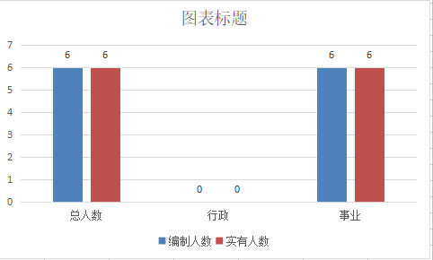

**第二部分 收支情况**

**四、2023年单位预算收支说明**

**（一）收支预算总体情况。**

按照综合预算的原则，本单位所有收入和支出均纳入部门预算管理。2023年本单位预算收入230.78万元，其中一般公共预算拨款收入230.78万元、政府性基金拨款收入0万元、2023年本单位预算收入较上年增加163.92万元，主要原因是专项业务经费增加；2023年本单位预算支出230.78万元，其中一般公共预算拨款支出230.78万元、政府性基金拨款支出0万元，2023年本单位预算支出较上年增加163.92万元，主要原因是专项业务经费增加。

**（二）财政拨款收支情况。**

2023年本单位财政拨款收入230.78万元，其中一般公共预算拨款收入230.78万元、政府性基金拨款收入0万元，2023年本单位财政拨款收入较上年增加163.92万元，主要原因是专项业务经费增加；2023年本单位财政拨款支出230.78万元，其中一般公共预算拨款支出230.78万元、政府性基金拨款支出0万元，2023年本单位财政拨款支出较上年增加163.92万元，主要原因是专项业务经费增加。

1. **一般公共预算拨款支出明细情况。**

**1、**一般公共预算当年拨款规模变化情况。

2023年本单位当年一般公共预算拨款支出230.78万元，较上年增加163.92万元，主要原因是专项业务经费企业补助增加。

1. 支出按功能科目分类的明细情况。

本单位2023年当年一般公共预算支出230.78万元，其中：

1. 公路运输管理（2140112）170万元，较上年增加114.36万元，原因是专项业务经费增加。
2. 其他公路水路运输支出（2140199）45.21万元 ，较上年增加45.21万元，原因是科目调整 。
3. 事业单位医疗（2101102）3.41万元，较上年增加1.08万元，原因是临聘人员增加3人；

（4）机关事业单位基本养老保险缴费支出（2080505）6.92万元，较上年增加2.16万元，原因是养老保险基数增加；

（5）住房公积金支出（2210201）5.24万元，今年较上年增加1.11万元，原因是住房公积金基数增加；

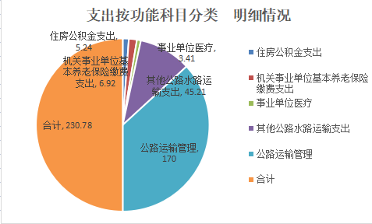

**3、**支出按经济科目分类的明细情况。

（1）按照单位预算支出经济分类的类级科目说明。

2023年本单位当年一般公共预算支出230.78万元，其中：

工资福利支出（301）79.34万元，较上年增加25.01万元，原因是人员增加住房公积金单位部分，在职人员工资标准增加，临聘人员增加一人；

商品和服务支出（302）6.56万元，较上年减少4.91万元，原因是专项业务经费预算减少；

对个人和家庭的补助支出（303）0.88万元，较上年减少0.19万元，原因是上年补发雷显佑遗属补贴0.19万元；

对企业的补助（312）144万元，较上年增加144万元，原因是上年企业补助无预算。

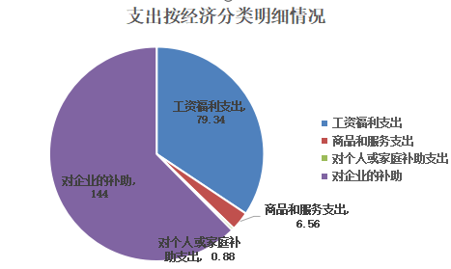

（2）按照政府预算支出经济分类的类级科目说明。

2023年本单位当年一般公共预算支出230.78万元，其中：

对事业单位经常性补助（505)85.9万元，较上年增加85.9万元，原因是今年将机关工资福利支出和机关商品服务支出放入了对事业单位经常性补助里面。

对个人和家庭补助支出（509）0.88万元，较上年减少0.19万元，原因是上年补发雷显佑遗属补贴0.19万元；

对企业的补助（507）144万元，较上年增加144万元，原因是上年企业补助无预算。

**4、**2022年结转财政资金一般公共预算拨款支出情况。

本单位无2022年结转的一般公共预算拨款资金支出。

1. **政府性基金预算支出情况。**
2. **当年政府性基金预算支出情况。**

本单位无当年政府性基金预算收支，并已公开空表。

1. **上年结转政府性基金预算支出情况。**

本单位无2022年结转的政府性基金预算拨款支出。

1. **国有资本经营预算拨款收支情况。**

本单位无当年国有资本经营预算拨款收支，并在财政拨款收支总体情况表中列示。

本单位无2022年结转的国有资本经营预算拨款支出。

**第三部分 其他说明情况**

**五、单位预算“三公”经费等预算情况说明**

（1）2023年本单位当年一般公共预算“三公”经费预算支出0.32万元，较上年增加0.05万元（19%），增加的主要原因是人员增加一人公用经费增加。其中：因公出国（境）经费0万元，较上年增加（减少）0万元（0%），增加（减少）的主要原因是无预算；公务接待费0.32万元，较上年增加0.05万元（19%），增加的主要原因是人员增加一人公用经费增加；公务用车运行费0万元，较上年增加（减少）0万元（0%），增加（减少）的主要原因是无预算；公务车辆购置费0万元，较上年增加（减少）0万元（0%），增加（减少）的主要原因是无预算。

（2）2023年本单位当年会议费预算支出0万元，较上年增加（减少）0万元（0%），增加（减少）的主要原因是无预算。培训费0万元，较上年增加（减少）0万元（0%），增加（减少）的主要原因是无预算。

本单位无2022年结转的财政拨款‘三公’经费和会议费、培训费支出

**六、单位国有资产占有使用及资产购置情况说明**

截止2022年底，本单位所属预算单位共有车辆0辆，单价20万以上的设备0台（套）。2023年当年单位预算安排购置车辆0辆；安排购置单价20万元以上的设备0台（套）。

本单位无2022年结转的财政拨款支出资产购置。

1. **单位政府采购情况说明**

2023年当年本单位政府采购预算共0万元，其中政府采购货物类预算0万元、政府采购服务类预算0万元、政府采购工程类预算0万元。

本单位2023年无政府采购预算，并已公开空表。

本单位无2022年结转的政府采购资金支出。

**八、单位预算绩效目标说明**

2023年本单位绩效目标管理全覆盖，涉及当年一般公共预算拨款230.78万元，当年政府性基金预算拨款0万元，当年国有资本经营预算拨款0万元（详见公开报表中的绩效目标表）。

本单位无2022年结转的财政拨款支出涉及的绩效目标管理

1. **机关运行经费安排说明**

本单位当年机关运行经费预算安排3.56万元，较上年增加0.59万元，主要原因是人员增加一人公用经费增加。

本单位无2022年结转的财政拨款机关运行经费支出。

**十、专业名词解释**

1.机关运行经费：指各单位的公用经费，包括办公及印刷费、邮电费、差旅费、会议费、福利费、日常维修费、专用材料及一般设备购置费、办公用房水电费、办公用房取暖费、办公用房物业管理费、公务用车运行费以及其他费用。 2.“三公”经费：指用财政拨款安排的因公出国（境）费、公务用车购置及运行费和公务接待费。其中，因公出国（境）费反映单位公务出国（境）的国际旅费、国外城市间交通费、住宿费、伙食费、培训费、公杂费等支出；公务用车购置及运行费反映单位公务用车车辆购置支出（含车辆购置税）及租用费、燃料费、维修费、过路过桥费、保险费、安全奖励费用等支出；公务接待费反映单位按规定开支的各类公务接待支出。

**第四部分 公开报表**

（详见附表）